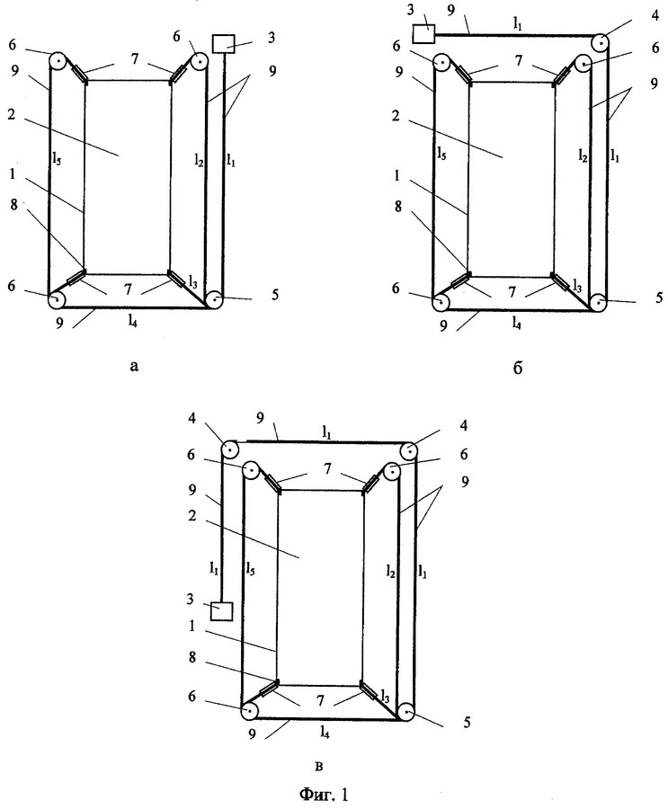

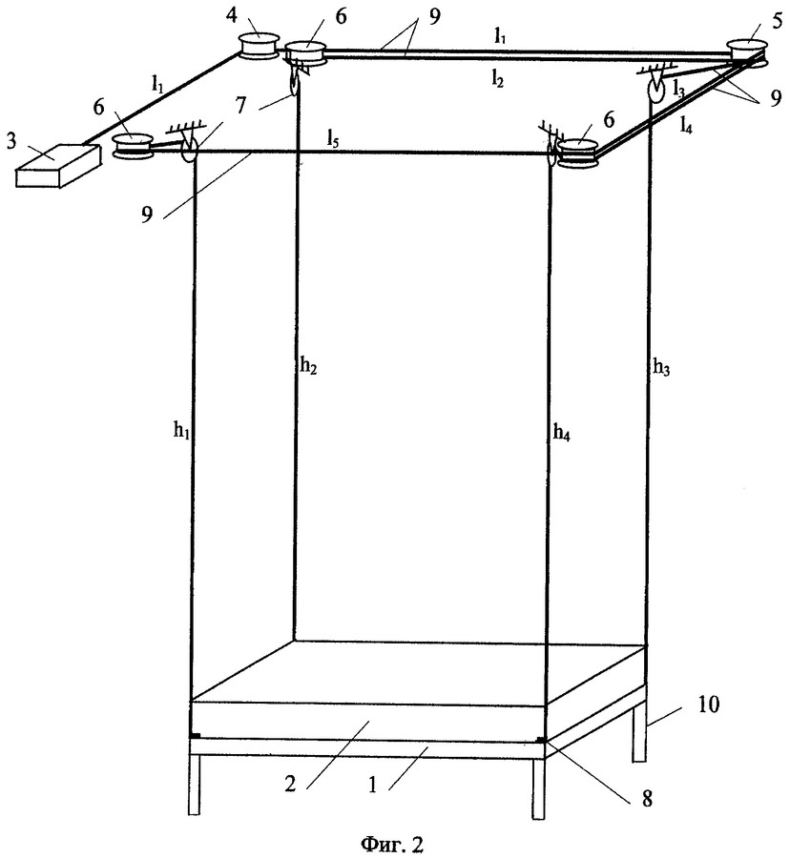

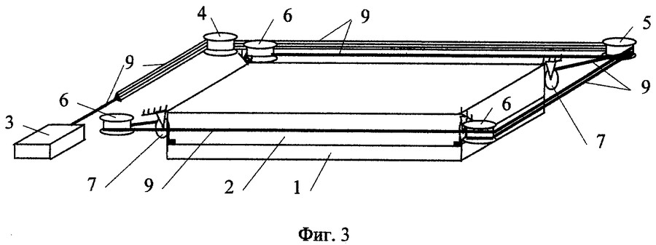

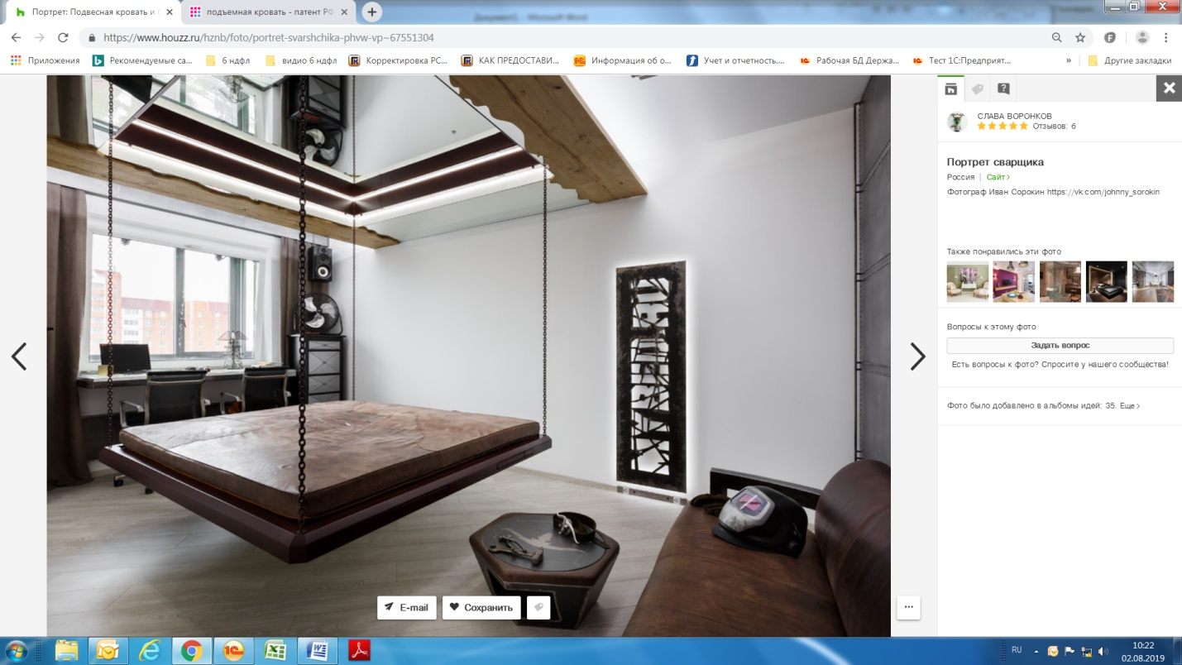
Изобретение относится к изделиям легкой промышленности, а именно к предметам бытовой мебели, в частности к кроватям, и направлено на максимальное высвобождение полезной площади. Подъемная кровать содержит каркас с матрасом и механизм перемещения каркаса. Механизм перемещения каркаса включает самотормозящуюся лебедку и направляющие элементы с вертикальными или горизонтальными осями вращения, взаимодействующими с гибкой связью. Все направляющие элементы располагаются на потолке. Направляющие элементы с горизонтальными осями вращения находятся на траектории перемещения вертикальных участков гибкой связи и напротив крепежных элементов, которые закреплены на каркасе. В случае увеличения высоты потолка помещения на горизонтальном участке гибкой связи, находящемся между лебедкой и направляющим элементом, устанавливается по крайней мере один направляющий элемент с вертикальной осью вращения. Гибкая связь соединяет каркас с лебедкой. Гибкая связь включает горизонтальные потолочные и вертикальные участки. Вертикальные участки гибкой связи располагаются на траектории перемещения углов каркаса, равны между собой и каждый из них по высоте не превышает длину горизонтального участка, расположенного между лебедкой и направляющим элементом. Каркас дополнительно содержит опорные ножки. 5 ил.

Из числа первых известна кровать, которая содержит элементы корпусной мебели: боковые панели, крышу и элементы фасадной облицовки, каркас для матраса с деталями ограждения, механизм трансформации кровати, опорные ножки [1]. Механизм трансформации кровати выполнен в виде узла поворота каркаса с противовесом. Кровать дополнительно снабжена Г-образной подвижной задней спинкой с возможностью ее перемещения по вертикальным направляющим, размещенным на боковых панелях.
Известна также конструкция, представляющая собой шкаф с откидной кроватью, состоящая из боковин, крышки, задней стенки, дверного щита, рамы кровати [2]. Рама кровати состоит из двух шарнирно соединенных частей. Неподвижная часть закреплена на боковинах шкафа и выполняет функцию дна шкафа. Трансформируемая часть рамы соединена с дверным щитом при помощи стоек. Матрас состоит из двух частей, съемный. Средства трансформации состоят из пружин, взаимодействующих с неподвижной и трансформируемой частями рамы кровати. Ножки кровати выдвижные, трансформируемые при помощи телескопических трубчатых элементов и тяги, взаимодействующей с неподвижной частью рамы кровати.
К рассматриваемой разновидности изделий относится также кровать [3], содержащая основание, которое поддерживается по одной своей кромке вертикальной рамной конструкцией и может быть опущено вниз в положение пользования или поднято вверх вдоль одной из сторон рамной конструкции в положение хранения, сохраняя при этом по существу горизонтальное положение. На противоположной стороне рамной конструкции установлен другой элемент мебели, который предназначен для пользования в дневное время. Для облегчения перемещения основания в конструкцию входит механизм в виде противовеса, связанный с соответствующей системой гибкими связями и шкивами.
Существенным недостатком рассмотренного типа кроватей является громоздкость их конструкции, а также сложность и дороговизна конструкции узлов их трансформации и фиксации в вертикальном положении. Кроме того, такие кровати неудобны при использовании вследствие их достаточно сложной трансформации. А необходимость уравновешивания кровати другим элементом мебели сказывается на ее недостаточной устойчивости и надежности при эксплуатации.
Из числа откидных (складывающихся-раскладывающихся) пристенных известна кровать, включающая раму с матрасом, которая крепится с помощью двух шарниров, закрепленных на углах рамы, примыкающих к пристенной стороне рамы [4]. К этим же кронштейнам шарнирно крепятся тяги, противоположные концы которых также шарнирно и симметрично крепятся к боковым сторонам рамы, образуя ось вращения рамы, параллельную пристенной ее стороне.
Известна также откидная пристенная кровать, содержащая раму в виде прямоугольной пристенной конструкции, на которой располагается постель с матрасом [5]. К стене прикреплен кронштейн, к которому шарнирно закреплена тяга, также шарнирно закрепленная к боковой стороне рамы. К стене прикреплена стойка, по боковой поверхности которой перекатывается роликовая опора. После того как роликовая опора достигает верха стойки, она перекатывается на верхнюю торцевую поверхность стойки и занимает рабочее положение. При этом у дальней от стены стороны рамы откидываются опорные ножки, а пристенная сторона рамы плотно входит между клиновидными упорами, выполняющими функцию фиксаторов крайнего положения каркаса.
Кроме того, известна откидная кровать, содержащая два каркаса с мягкими элементами, шарнирно соединенными между собой [6]. Роликовые опоры, закрепленные на кронштейнах, придают легкую подвижность мягким элементам по направляющим, закрепленным на основании. Основание имеет поворотные опорные элементы, на которые раскрывается кровать. Между поверхностями направляющих и несущей поверхностью основания имеется перепад высот, за счет которого в крайней точке роликовые опоры поднимаются над рабочей поверхностью направляющих. Для облегчения скольжения в крайней точке, когда движение с роликовых опор переходит на основание, предусмотрены металлические полосы и уголки.
Как видно, рассмотренные разновидности кроватей отличаются при улучшенном эксплуатационном качестве довольно сложной конструкцией. Для перевода кровати из положения хранения в положение пользования и обратно в одной из конструкций используется достаточно сложная и ненадежная система торсионных пружинных элементов. В результате, при сколь-либо значительном весе рамы с матрасом при изменении положения кровати требуется приложение значительных усилий.
К тому же такие кровати недостаточно компактны из-за того, что в сложенном состоянии занимают значительное место на полу, равное, как минимум, высоте кровати в положении пользования.
В качестве прототипа принята подъемная кровать, содержащая каркас с матрасом и механизм перемещения каркаса, выполненный с возможностью вертикального возвратно-поступательного перемещения и содержащий гибкие связи, соединяющие каркас с противовесом, а также направляющие элементы, взаимодействующие с гибкими связями [7]. Гибкие связи объединены в одну гибкую связь, включающую три пары вертикальных участков, расположенных на траектории перемещения трех углов каркаса, и две пары горизонтальных участков, параллельных смежным сторонам каркаса и расположенных на одном уровне. Каркас по углам жестко соединен с вертикальными участками гибкой связи, а направляющие элементы содержат три пары канатных блоков с горизонтальными осями вращения, расположенными над тремя углами каркаса, и один канатный блок с вертикальной осью вращения. Противовес жестко закреплен на двух смежных вертикальных участках гибкой связи с возможностью перемещения в направлении, противоположном направлению перемещения каркаса. Горизонтальные участки гибких связей расположены на уровне пола и потолка.
Подъем указанной кровати осуществляется с помощью противовеса или лебедки с ручным или электромеханическим приводом.
Механизм перемещения каркаса позволяет достаточно легко осуществлять вертикальное возвратно-поступательное перемещение каркаса до уровня потолка, полностью высвобождая при его верхнем положении участок пола, занимаемый им в нижнем положении.
Конструкция механизма перемещения каркаса содержит компактную и не занимающую много места трособлочную систему. Однако крепятся элементы трособлочной системы на потолке и на полу непосредственно у двух смежных стен или у одной стены и дополнительно установленной стойки у одного из углов каркаса, находящегося на противоположной от стены стороне. Это хотя и обеспечивает высвобождение пространства в результате подъема кровати к потолку, но привязывает конструкцию к определенному месту расположения в помещении. При установке такой кровати необходимо найти определенное место в пространстве комнаты, где свободны две смежные стены. Или же устанавливать прочную стойку у одного из углов каркаса. Однако в условиях современных малогабаритных помещений сделать это практически невозможно.
К тому же необходимость уравновешивания кровати противовесом сказывается на ее недостаточной устойчивости и надежности при эксплуатации.
Целью изобретения является создание кровати, которая бы отличалась простотой конструкции, удобством и надежностью при эксплуатации, а также была компактной в положении хранения и обеспечивала максимальное высвобождение полезной площади в помещениях с низкими, средними или высокими потолками.
Достижение указанной цели обеспечивается за счет создания подъемной кровати, содержащей каркас 1 с матрасом 2 и механизм перемещения каркаса.
Механизм перемещения каркаса располагается на потолке и выполнен таким образом, что обеспечивает возможность вертикального возвратно-поступательного перемещения каркаса вверх к потолку в положение хранения или вниз к полу в положение пользования, включает лебедку 3 с ручным или электромеханическим приводом, направляющие элементы 4-7, взаимодействующие с гибкой связью 9, которая соединяет каркас 1 с лебедкой 3 и включает горизонтальные потолочные участки (l₁, l₂, l₃ , l₄, l₅) и вертикальные участки (h ₁, h₂, h₃, h₄). Вертикальные участки гибкой связи расположены на траектории перемещения углов каркаса, равны между собой и каждый из них по высоте не превышает длину горизонтального участка l₁, расположенного между лебедкой и направляющим элементом 5. При этом наряду с прямоугольной форма каркаса может быть в виде круга, усеченного круга, эллипса, квадрата и т.п.
Все направляющие элементы расположены на потолке, причем направляющие элементы 7 с горизонтальной осью вращения находятся на траектории перемещения вертикальных участков гибкой связи и напротив крепежных элементов 8, которые жестко закреплены на каркасе, предназначены для крепления каркаса к нижним концам вертикальных участков гибкой связи, имеющих подвижность в вертикальном направлении, а также позволяют при необходимости регулировать высоту вертикальных участков гибкой связи. Конструкция крепежных элементов может быть различной.
При увеличении высоты потолка помещения от низкого до среднего или высокого уровня на горизонтальном участке гибкой связи, находящемся между лебедкой и направляющим элементом 5, дополнительно устанавливается по крайней мере один направляющий элемент 4 для обеспечения максимальной компактности и надежности механизма перемещения каркаса.
На горизонтальных участках l₁, l₂, l ₃, l₄, l₅, а также вертикальных участках h₁, h₂, h₃, h₄ в качестве гибкой связи используются канаты, приводные цепи или тросы, а в качестве направляющих элементов 4-6 - канатные блоки, звездочки или трособлоки с вертикальной осью вращения, соответственно. В качестве направляющих элементов 7 - канатные блоки, звездочки или трособлоки с горизонтальной осью вращения. На горизонтальном участке l₁, расположенном между лебедкой и направляющим элементом 5, в качестве гибкой связи может использоваться стропа.
При необходимости из каркаса откидываются опорные ножки 10, которые закреплены на каркасе и предназначены для предотвращения его раскачивания в положении пользования. Конструкция опорных ножек может быть различной.
Подъем и спуск каркаса осуществляется с помощью лебедки 3 с ручным или электромеханическим приводом. Для предотвращения самопроизвольного спуска или подъема каркаса применяется самотормозящаяся лебедка.
Высота кровати предлагаемой конструкции в положении хранения (крайнее верхнее) равна высоте каркаса с матрасом (170-200 мм).
Изобретение поясняется чертежами, где на фиг.1 представлена конструкция подъемной кровати с механизмом перемещения каркаса для помещений с низкими (а), средними (б) или высокими (в) потолками, вид сверху; на фиг.2 и фиг.3 - вид кровати для помещений с потолками средней высоты в положении пользования и хранения соответственно.
Работа подъемной кровати поясняется на фиг.2, 3.
Для подъема каркаса 1 из положения пользования в положение хранения необходимо намотать на барабан лебедки 3 горизонтальный участок гибкой связи 9, расположенный между лебедкой и направляющим элементом 5. При этом вертикальные участки h₁, h ₂, h₃, h₄ гибкой связи по направляющим элементам 7 переместятся вверх. Так как каркас прикреплен к нижним концам вертикальных участков гибкой связи, то в этом случае он также переместится вверх и займет свое верхнее положение под потолком. Для перемещения каркаса 1 в положение пользования необходимо с барабана лебедки 3 освободить ранее намотанный участок гибкой связи 9. При этом вертикальные участки h₁, h₂ , h₃, h₄ гибкой связи 9 путем взаимодействия с направляющими элементами 7 переместятся вниз к полу. Каркас также опустится и займет положение пользования. При необходимости устранения раскачивания каркаса в положении пользования можно откинуть опорные ножки 10 и каркас будет опираться на пол.
Как видно, предлагаемая конструкция механизма перемещения каркаса отличается удобством при эксплуатации и позволяет легко осуществлять вертикальное перемещение каркаса с матрасом в положение хранения, максимально высвобождая полезную площадь помещения. При необходимости кровать легко может быть возвращена обратно в положение пользования.
При этом конструкция механизма перемещения каркаса достаточно проста, компактна, не занимает много места, располагаться может в любом месте на потолке, что позволяет максимально высвободить полезную площадь любого помещения и тем самым улучшить бытовые условия проживания в малогабаритных квартирах. Для монтажа кровати предлагаемой конструкции необходимо только лишь место на потолке, по размеру немного превышающее площадь каркаса с матрасом.
Высота предлагаемой конструкции в положении хранения равна высоте каркаса с матрасом и составляет 170-200 мм, что позволяет успешно устанавливать ее в помещениях с различной высотой потолков, в том числе и низкими. А компактность и небольшая высота конструкции в положении хранения делают возможным ее различное декорирование.
Заявляемое изобретение удовлетворяет критерию «новизна», так как впервые предложено устройство кровати, в котором механизм перемещения каркаса полностью располагается на потолке, что позволяет поднять каркас с матрасом под потолок и максимально высвободить полезную площадь помещения.
Заявляемое изобретение удовлетворяет критерию «изобретательский уровень», так как в нем не используются известные технические решения.
Соответствие критерию «пригодность для промышленного применения» доказывается тем, что конструкция предлагаемой подъемной кровати достаточно проста, может быть легко изготовлена в промышленных условиях и успешно установлена в любых помещениях. Простота, компактность и удобство предлагаемой подъемной кровати подтверждены опытным образцом.

